Петухова анна владимировна
^{(Фамилия Имя Отчество)}
ОСНОВНАЯ ИНФОРМАЦИЯ:
Дата рождения: | 08.03.2001 | 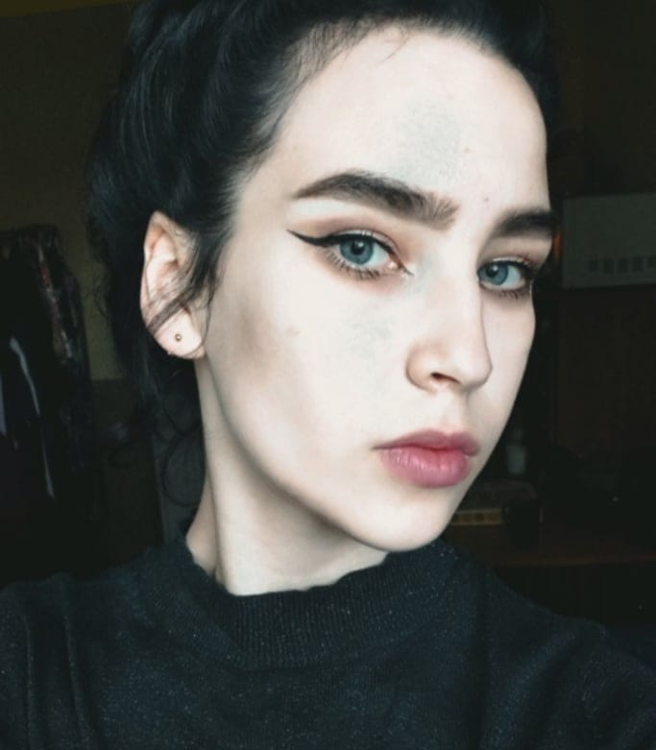
Семейное положение: | Не замужем
Место жительства: | г. Хабаровск
Телефон: | 89635633972
E-mail: | anna.pierce13@mail.ru
ЦЕЛЬ: | Соискание должности модельер-конструктор
ОБРАЗОВАНИЕ:
Период  обучения | Наименование образовательного  учреждения | Специальность/профессия
2018 – 2022 | Краевое государственное автономное профессиональное образовательное учреждение «Хабаровский технологический колледж» | Конструирование, моделирование и технология швейных изделий
ДОПОЛНИТЕЛЬНОЕ ОБРАЗОВАНИЕ:
Название пройденного курса | Название организации, проводившей курсы | Год окончания
Профессиональный курс «Индустрия моды» | КГА ПОУ Хабаровский технологический колледж | 2018
Профессиональный курс «Пошив нижнего белья и купальников» | Онлайн школа по пошиву нижнего белья «Liengerie academy» | 2020
Автоматизированное проектирование САПР Грация в одежде | КГА ПОУ Хабаровский технологический колледж | 2021

Опыт работы,  Практика: | 2020 январь-2021 июнь Билайн, менеджер по прямым продажам и работе с клиентами;  2021 июль–декабрь Redcome, менеджер по прямым продажам и работе с клиентами.
Данные о курсовых и дипломных работах: | ПМ 03 ПОДГОТОВКА И ОРГАНИЗАЦИЯ ТЕХНОЛОГИЧЕСКИХ ПРОЦЕССОВ НА ШВЕЙНОМ ПРОИЗВОДСТВЕ Курсовая работа на тему : «Разработка технологического процесса изготовления костюма для героини кинофильма» - Целью данной курсовой работы является разработка технологической последовательности изготовления комплекта женского костюма для героини кинофильма с применением швейного высокопроизводительного оборудования и усовершенствованных методов обработки.  ПМ 01 МОДЕЛИРОВАНИЕ ШВЕЙНЫХ ИЗДЕЛИЙ  ПМ 02 КОНСТРУИРОВАНИЕ ШВЕЙНЫХ ИЗДЕЛИЙ Курсовая работа на тему: «Разработка современной коллекции мужской одежды в стиле Спорт-шик»
Профессиональные навыки: | Могу выполнять технический рисунок модели по эскизу, владею навыком подбора тканей и прикладных материалов по эскизу модели, имею большой опыт в выполнении чертежей базовых конструкций швейных изделий на типовые и индивидуальные фигуры, могу осуществлять конструктивное моделирование швейных изделий и создавать виды лекал и выполнять их градацию, выполняю творческие эскизы одежды и занимаюсь разработкой коллекций, создаю, как носибельные вещи для массового производства так и образы от кутюр из различных материалов
Дополнительные навыки: | Любовь к занятием спортом, работа на заказ с портретами в стиле реализм, пошив собственного производства футболок и рисунок акрилом по ним, работа тату мастером
Личные качества: | Исполнительность, ответственность, стрессоустойчивость, гибкость, коммуникабельность, творческий поход к выполнению своих обязанностей.
На размещение в банке данных резюме выпускников на сайте колледжа моей персональной информации и фото СОГЛАСНА

